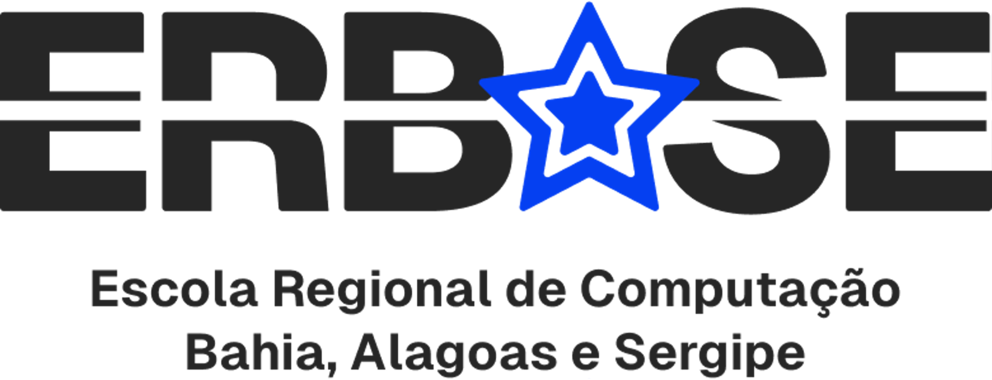

*Meninas Digitais*

**Dia 06/11 - Meninas Digitais – Mesa-redonda (10:30 – 12:00)**

**Sala 08**

**Chair:** Carina Santos Silveira

* **Mesa-redonda: Meninas Digitais - experiências na Bahia**

Andrea de Matos Machado – UNEB/CIMATEC – Garotas 4.0

Carina Santos Silveira – UFBA – ICT - Elas

Juliana Maria Oliveira dos Santos – UFBA – Meninas Digitais

Maria Cristina Elyote Marques Santos – UNEB – Elas nas Exatas

Vânia Gonçalves de Brito dos Santos – UNEB – Elas nas Exatas